Разработан стенд моделирования работоспособности веб-приложения – «Банк». Основная задача проекта разработать 2 версии веб-приложения. Первая полностью уязвимая, а вторая с применением всех известных средств защиты и практик AppSec.
Сначала проинициализирован репозиторий –
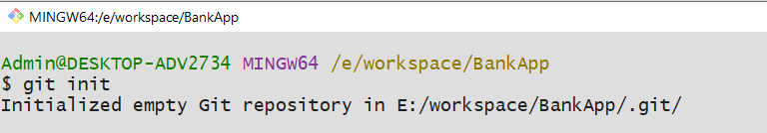
Создана новая ветка и исправлен код –
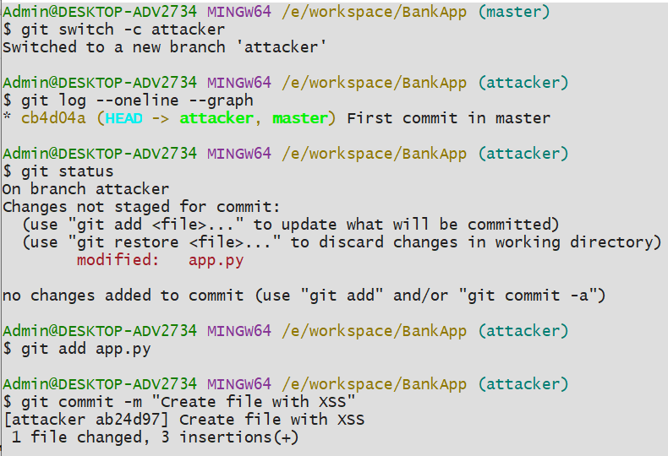
Далее просмотрена история коммитов (git log --oneline --graph и git log) –
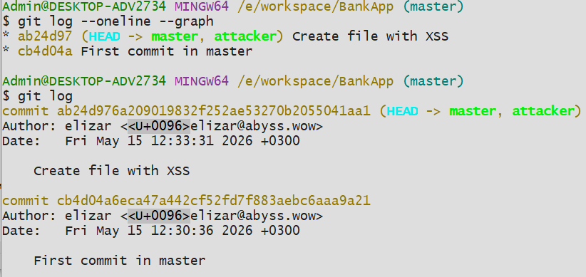

Далее просмотрен конкретный коммит с помощью - git show ab24d976a209019832f252ae53270b2055041aa1
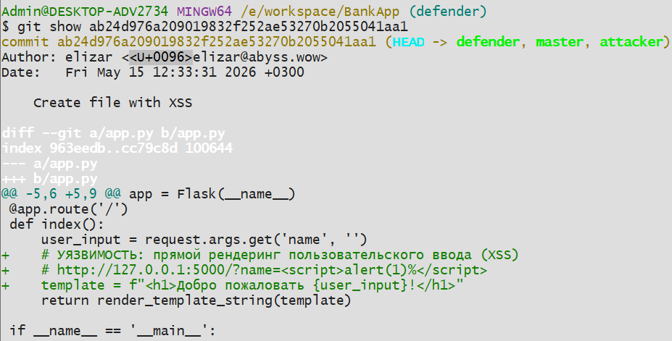
Далее с помощью git diff рассмотрел изменения –
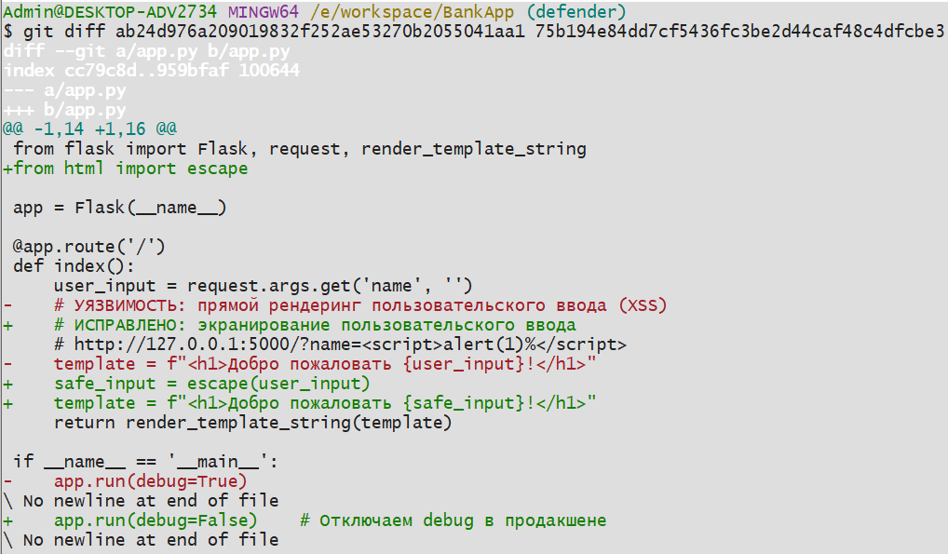
Исправленная версия программы слита в основную –
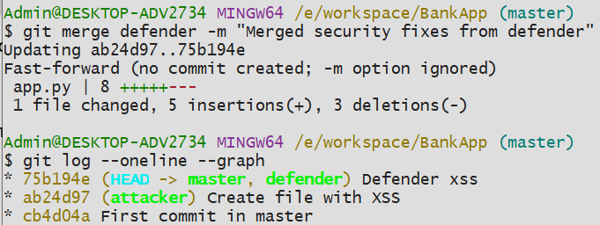
Итоговый проект небольшой –
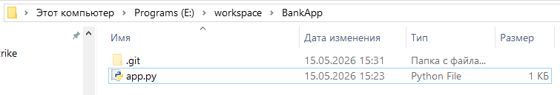
Ветки в Git позволяют параллельно работать над разными задачами без влияния на стабильный код и дают возможность вести несколько версий проекта (например, разные языки программирования в отдельных ветках).
git log используют, чтобы увидеть историю коммитов, а git show — чтобы детально изучить изменения в конкретном коммите (какие файлы изменены).

